中金KEY一体写号工具使用手册

（版本：6.0.0）

中国金融认证中心

2018年12月16日

版权声明：本文档的版权属于中国金融认证中心任何人或组织未经许可，

不得擅自修改、拷贝或以其它方式使用本文档中的内容

文档修订记录

本文档会随时保持更新，请与中国金融认证中心索要最新版本

|  |  |  |  |  |
| --- | --- | --- | --- | --- |
| **版本** | **内容** | **日期** | **编写** | **审核** |
| 6.0.0 | 初稿 | 2018-12-16 | 庄瑞 |  |
|  |  |  |  |  |
|  |  |  |  |  |
|  |  |  |  |  |
|  |  |  |  |  |
|  |  |  |  |  |
|  |  |  |  |  |
|  |  |  |  |  |
|  |  |  |  |  |
|  |  |  |  |  |
|  |  |  |  |  |
|  |  |  |  |  |

注：对该文件内容增加、删除或修改须填写此修订记录，详细记载变更信息，以保证其可追溯性。

目录

1 功能简介 1

2 运行环境 1

3 操作步骤 1

3.1 准备工作 1

3.2 打开工具 1

3.3 端口绑定 2

3.4 输入或选择写号结果文件路径 4

3.5 写号 4

3.6 清空显示 6

4 注意事项 6

5 附录 7

# 功能简介

中金KEY一体写号工具是为配合刻字机实现写号和打码同时进行的工具，最大支持每次操作8个设备。

# 运行环境

安装Windows XP 或以上版本系统的PC机

# 操作步骤

## 准备工作

工厂使用请跳过此步骤。

将对应SmartToken版本的生产DLL拷贝至工具路径。并用文本工具打开ProConf.ini，修改DllName的实际名称。如下图：



## 打开工具

启动中金KEY一体写号工具后界面如下：

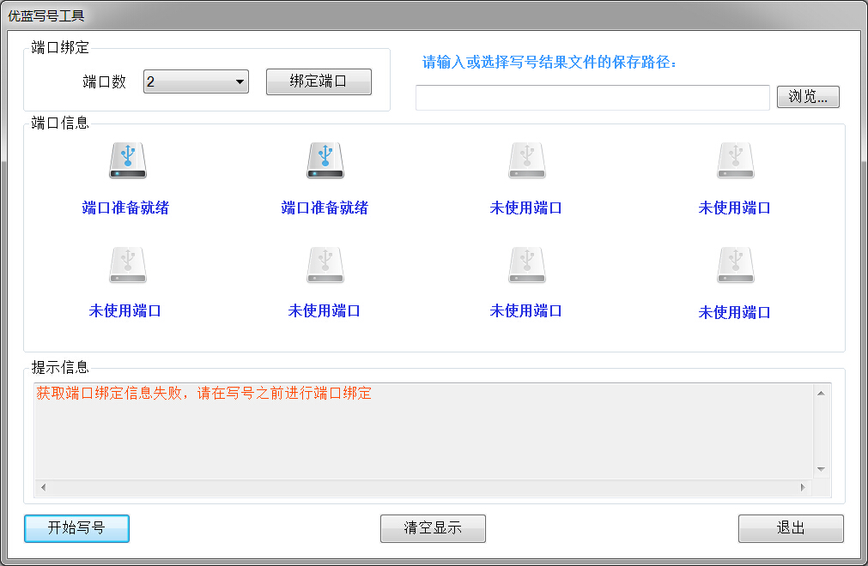

*图3.1* 中金KEY*一体写号工具启动界面*

## 端口绑定

如果此前没有进行过端口绑定，或者端口信息发生变化，需要先进行端口绑定。首先选择需要绑定的端口数量，然后点击“绑定端口”按钮，信息提示框会显示“请将设备依次插入需要绑定的端口”（如图3.2）。

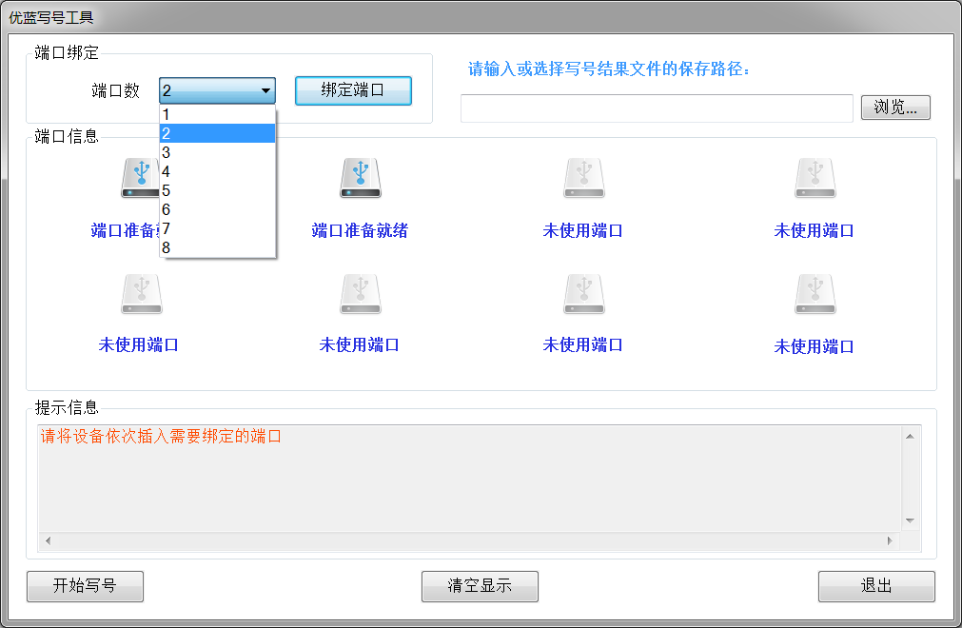

*图3.2* 中金KEY*一体写号工具端口绑定*

按照提示，将设备依次插入端口，绑定的端口数达到设置的数量时，端口绑定完成，绑定成功的端口图标变成绿色，如图3.3。

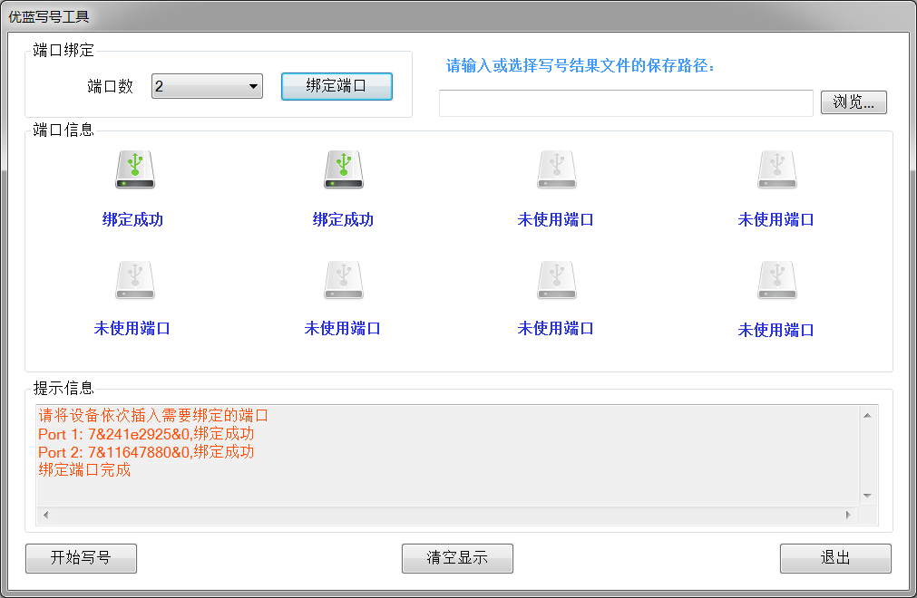

*图3.3端口绑定成功*

## 输入或选择写号结果文件路径

每一批设备写号完成，会将已经写入成功的序列号保存至指定的文件，该文件用于刻字机读取，并在对应的设备外壳上打码。因此在写号开始前，需要先设置保存写号结果的文件（只需设置一次）。在工具右上角的输入框中输入文件的绝对路径，或者通过浏览按钮进行设置，如图3.4。注：该文件可以不用事先创建，在写号过程中会自动创建，但需要确保工具对该目录具有写权限。

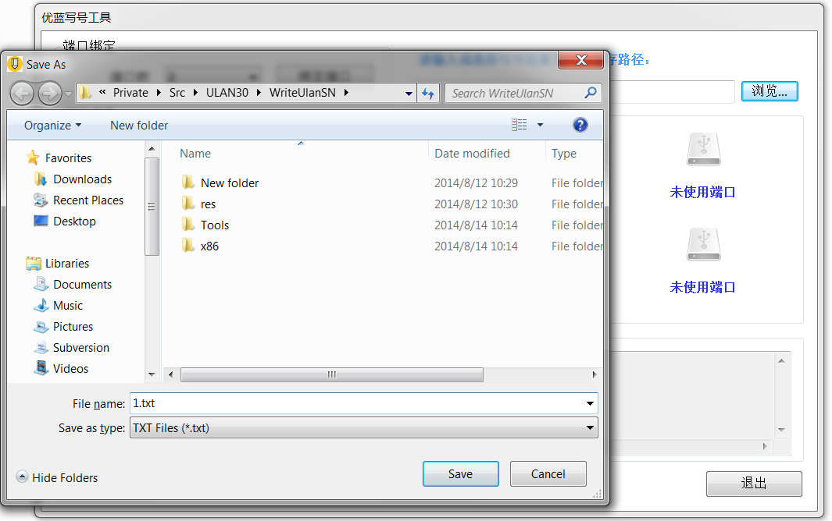

*图3.4 选择写号结果保存文件*

## 写号

点击“开始写号”，信息提示框显示“请依次插入待写入序列号的设备”，然后将设备插入已绑定好的端口，当达到插入的设备数量达到设置的数量时，工具开始自动写号。

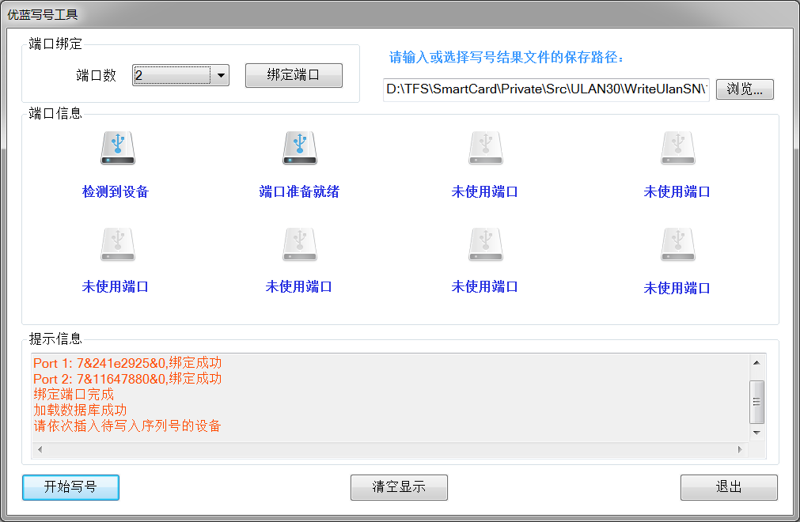

*图3.5 开始写号*

写号成功后，序列号会显示在对应端口下面，同时信息提示框显示“写序列号成功”，如图3.6。

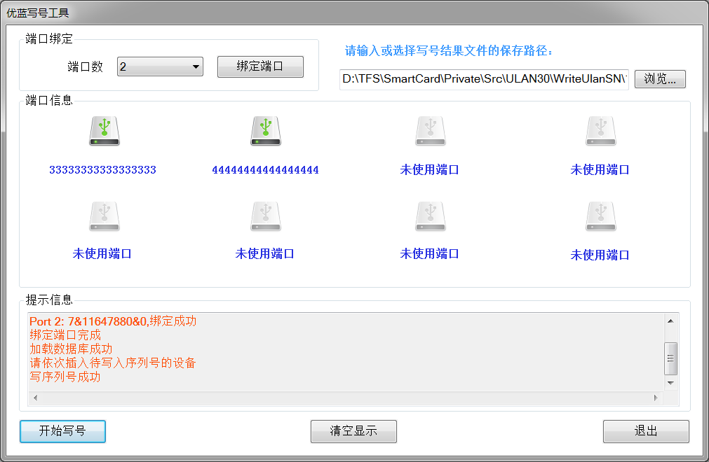

*图3.6 写号成功*

写号失败或写号过程中有任何操作失败，对应的错误信息会显示在提示框内，如打开数据库失败、序列号段已经用完等，请根据提示解决。

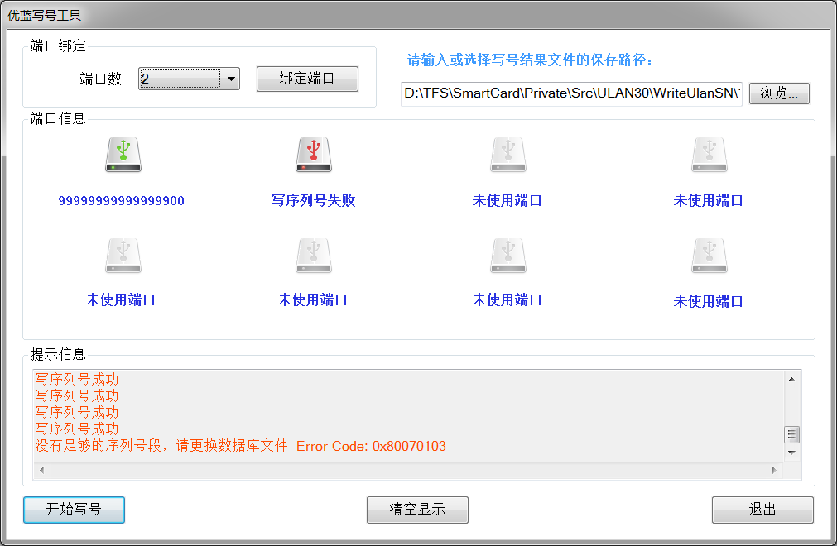

*图3.7写号失败（序列号段用尽）*

写号完成后，写号结果将更新至之前设置的文件，在刻字机完成打码后，移除此批已写号的KEY，插入下一批待写号的KEY，重复以上写号步骤。

## 清空显示

“清空显示”按钮可以清除提示框内的信息。

# 注意事项

1. 若USB端口信息发生变化，需要重新进行端口绑定。
2. 原始序列号存储在数据库文件中，名称为：SerialNumberDB.s3db，写号时放在写号工具同目录下。序列号导入数据库方法参见附录。

# 附录

工厂使用跳过此步骤。

导入序列号到SQlite3数据库文件方法。

1. 使用“sqliteadmin.exe”打开数据库文件。
2. 将序列号文件重命名，后缀修改为 “csv”。序列号文件每行只能有一个序列号。
3. 依次点击“数据”->“导入数据”->“打开文件”，选择重命名后的序列号文件。分隔符字符任意；第一行是否包含字段名选“否”。

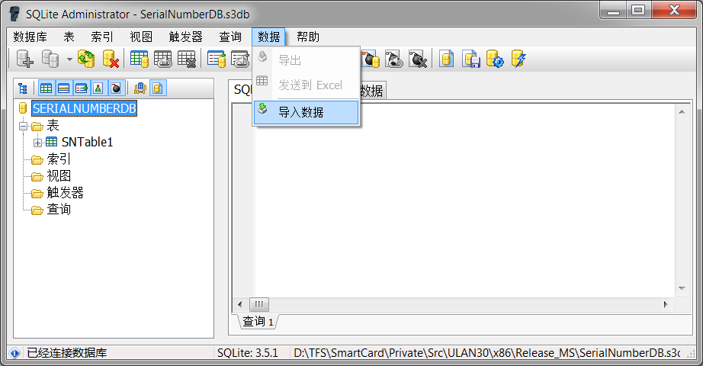

*图5.1 选择需要导入的序列号文件*

1. 在目的表后面的下拉框中选择SNTable1，然后源字段选择Column0，目的字段选择SN，同时勾选“在导入前清空表”，再点击“导入数据”即可。

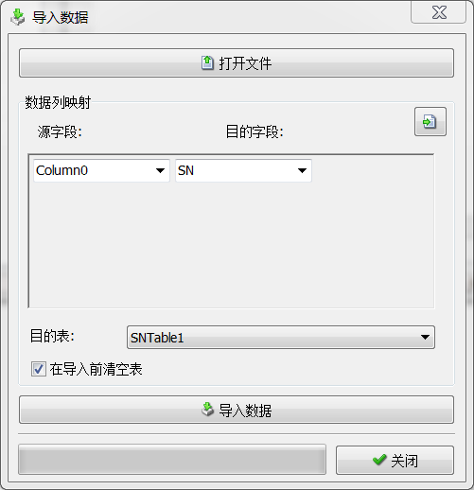

*图5.2 设置导入参数*